МИНИСТЕРСТВО СЕЛЬСКОГО ХОЗЯЙСТВА РОССИЙСКОЙ ФЕДЕРАЦИИ ФГБУ «Россельхозцентр»
Филиал ФГБУ «Россельхозцентр» по Краснодарскому краю
СИГНАЛИЗАЦИОННОЕ СООБЩЕНИЕ РОССЕЛЬХОЗЦЕНТРА  № 8 от 04.04.2025 г. | 
350051, Краснодарский край, г. Краснодар, ул. Рашпилевская,329
тел. (861) 224-72-31, e-mail: otdelzr23@yandex.ru

Коричнево-мраморный клоп
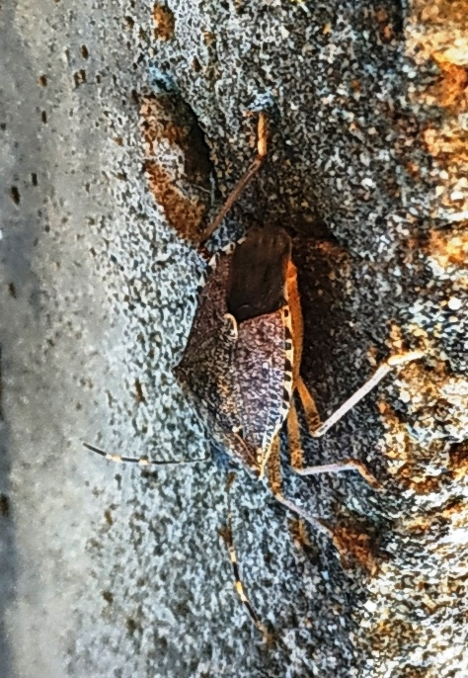
В настоящее время идёт выход из мест зимовки коричнево-мраморного клопа - опасного карантинного вредителя.
Выход клопа происходит периодически, это будет длиться до времени устойчивого подъёма температуры в ночные часы до +10-12⁰C.
Основная часть вредителя находится в местах зимовки, поэтому необходимо проводить регулярный осмотр укрытий, сбор и обязательное уничтожение клопов (вручную, садовыми пылесосами, сжиганием), необходимо установить светоловушки для сбора насекомых. После массового выхода клопа происходит дополнительное питание и затем спаривание.

Важно! Применение пестицидов и агрохимикатов в сельскохозяйственном производстве проводится только после предварительного обследования сельскохозяйственных угодий. Строго соблюдать регламент применения, правила личной гигиены и техники безопасности.


www.rsc23.ru

